Польза пальчикового рисования в младшем возрасте
Рисование красками — увлекательный вид воспитывающих занятий. Родители, занимаясь подобной развивающей деятельностью вместе с малышом, устанавливают с ним психологический контакт и доверительные дружеские отношения.
Занятия рисованием — это не только развлечение.

В процессе работы над рисунком, ребенок:
- Развиваем моторику рук — что в свою очередь благотворно сказывается на абстрактном мышлении и развитии речи;
- Узнает о существовании новых предметов, изучает способы взаимодействия с ними.
- Получает представление о форме и цвете предметного мира вокруг него;
- Работая с мелкими предметами, развивает координацию движений;
- Получает большое количество положительных эмоций;
- Развивает вкус.

Техники рисования пальчиками для детей 1-3 лет – чем можно рисовать?
Начинать рисовать ребенок может с грудничкового периода — после того, как стал хорошо сидеть. Первые уроки рисования может провести сама мама — даже если она считает, что не имеет художественных способностей.
Детям младшего возраста очень легко даются приемы рисования пальчиками и ладошками.

Проводят первые уроки так:
- Для начала ребенку можно дать несколько цветов. Хватит 3-4 основных.
- Маленький альбомный листик для рисования ладошками совершенно не подходит. Здесь понадобится большой ватманский лист, либо кусок обоев.
- Ребенка следует одеть в такие вещи, которые не жалко, либо, если в помещении достаточно тепло — раздеть до трусиков. Юный художник обязательно вымажется и что-либо попробует изобразить на себе.
- Первые шаги ребенка в искусстве будут напоминать картины художников – абстракционистов. Добиваться от малыша выполнения определенных задач не стоит. Рисовать аккуратно он не сможет, поскольку еще не достаточно хорошо владеет своими собственными руками.
- В возрасте от года до двух чадо может рисовать пальчиками по рассыпанной на подносе манной крупе. Материал для рисования предварительно можно подкрасить — и рассыпать по разным баночкам. Перед занятием крупу высыпают небольшими горками по разным краям подноса, и предлагают ребенку смешивать ее, как песок, ладошками. Затем по получившейся разноцветной поверхности провести пальцами, оставляя след. Предложить ребенку повторить действие.

С ребенком от 2 лет игру с изобразительными средствами можно немного усложнить. В начале занятия плоскость покрывают неокрашенным материалом. Затем мама ребенку показывают, как проводить линии пальцами, а затем — струйкой окрашенной манки. Для этой цели цветную крупу насыпают в свернутые из бумаги кулечки, в которых остается снизу маленькое отверстие. Рисовать красками с детьми можно, используя любые подручные средства:
- Мятую бумагу.
- Зубные щетки.
- Природный материал (листья, веточки туи, травинки).
- Кусочки меха.
- Ватные палочки.
- Лоскуты ткани.
Годовалые дети не способны рисовать идеально ровные геометрические фигуры и сложные предметы. Рисунок малыша состоит из набора черточек — линий, каракулей и пятен.

Чем чаще ребенок рисует, тем сложнее и интереснее становится его произведение.
Меры предосторожности при пальчиковом рисовании с малышами от года до трех
Рисовать с малышами, которые все пробуют на вкус, можно только безопасными для их здоровья красками.

Для этой цели подходят:
Гуашь российского производства (Гамма).
Пальчиковые краски.
Медовая акварель.
Как подготовить место для рисования?
Акварельные краски предварительно разводят водой, создавая пастообразную массу.
Нельзя брать для уроков детского творчества материалы с просроченным сроком годности. Они могут стать причиной аллергических реакций у ребенка!

Краску лучше перелить в блюдца. Ребенку сложно аккуратно набрать нужное количество красящего состава пальчиком. Малышам гораздо легче полностью положить ладонь в плоскую емкость.
Хорошо, если рядом будет стоять небольшая посудина с теплой водой. В ней ребенку можно мыть руки в момент смены цвета.
Пальчиковое рисование с малышом 1-3 лет
Идеи рисования пальчиками и ладошками с детьми 1-3 лет
Первые уроки рисования должны длиться от 5 до 10 минут. Малыши очень быстро устают, им трудно концентрировать свое внимание на одном виде деятельности.

Любая образовательная деятельность с дошкольниками проводится в форме игры — тем более это правило касается детей самого младшего возраста.

Во время занятия родители показывают ребенку, что нужно делать. Первыми окунают палец в краски — и проводят им линии. Все действия должны сопровождаться пояснениями.
Рисунок ладошками «Солнышко»
Занятие можно проводить с детьми от 1 года.

Эту работу выполняют на листе голубой бумаги либо картона.
В начале занятия мама сажает малыша к себе на руки. Затем в самом центре листа она своей ладонью рисует желтый круг. Стилизованные солнечные лучи рисует своей ладонью ребенок. Чтобы рисунок получился, мама придерживает и направляет руку малыша.

После того, как солнечный круг с лучами будет готов, мама рисует пальчиками малыша веночек и лицо солнцу.

Рисунок пальцами «Дождь»
Рекомендуется для детей от 1 года до 2 лет.

Для выполнения этой работы достаточно одного синего или голубого цвета. В процессе занятия мама показывает малышу, как изобразить падающие капли дождя при помощи пальцев.
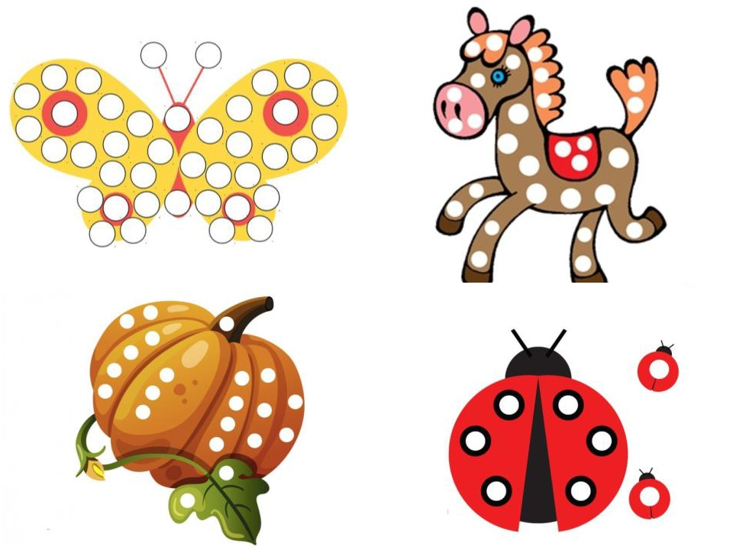
Вариантов множество. Можно распечатывать заготовки для пальчикового рисования. Или покупать раскраски для малышей.
